并表模式-行方核心认可核算的日结单，直接用  
并账模式-不认可，自己加工一遍

对账

对客

贷款：自营-行方，联合贷款-和另一方一起，助贷-通过行方引流放款，委托贷款-别人放不了款，把钱委托银行放款

票据贴现：付款方给供应商票据，到期付款，但供应商需要提前用钱的话可以到银行把票据抵成现金，比如100万的票，银行给90万现金，票据到期后银行就能拿到100万，赚10万。

利率浮动：跟行方约定基于基准利率的浮动点，比如基于基准利率上浮50%，那今年可能利率是5.3，明年基准利率涨了后，利率就变成5.5了，就是利率跟着基准利率乘以一个百分比变

会计的四表一注：

资产负债表，利润表，现金流量表，所有者权益变动表

资产=负债+所有者权益

收入-费用=利润（或亏损）

资产=负债+所有者权益+收入-费用

会计

红字冲正法：同向红字冲正，借贷方向相同，金额负数

蓝字冲正法：反向蓝字冲正，借贷方向相反，金额正数

科目 会计要素的体现 收入、资产

会计 – 记账

台账：辅助账簿，例如流水

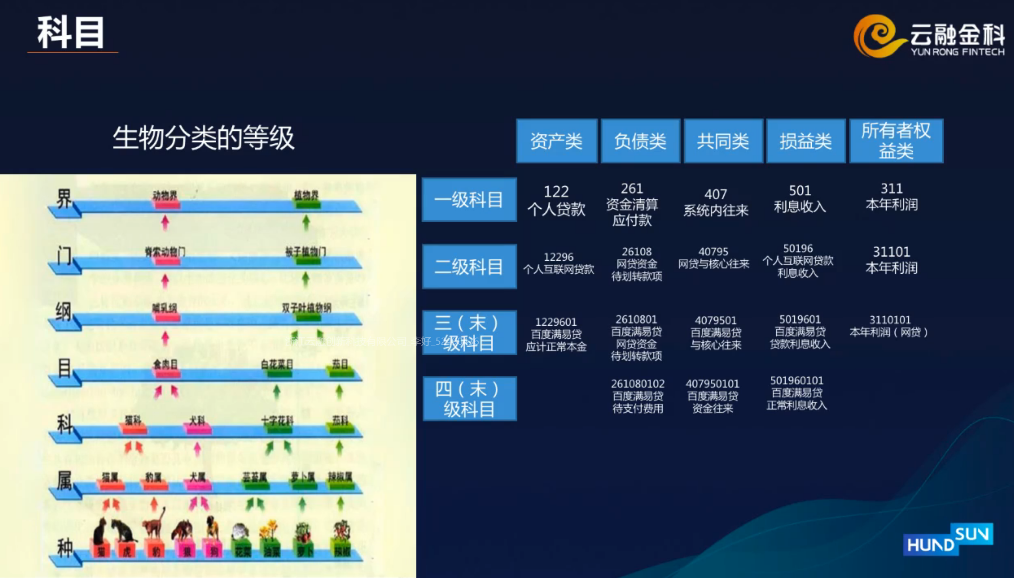

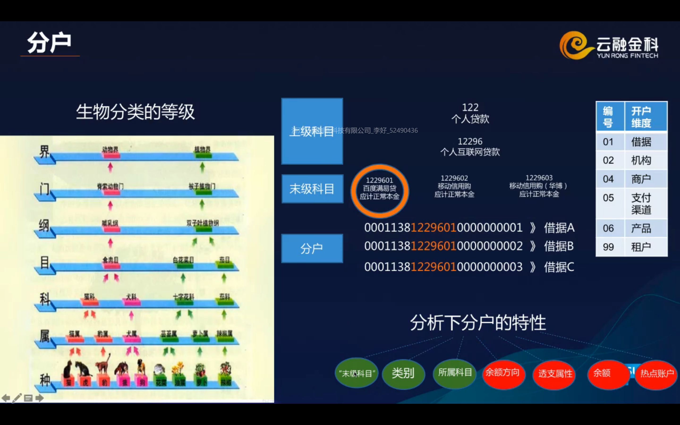

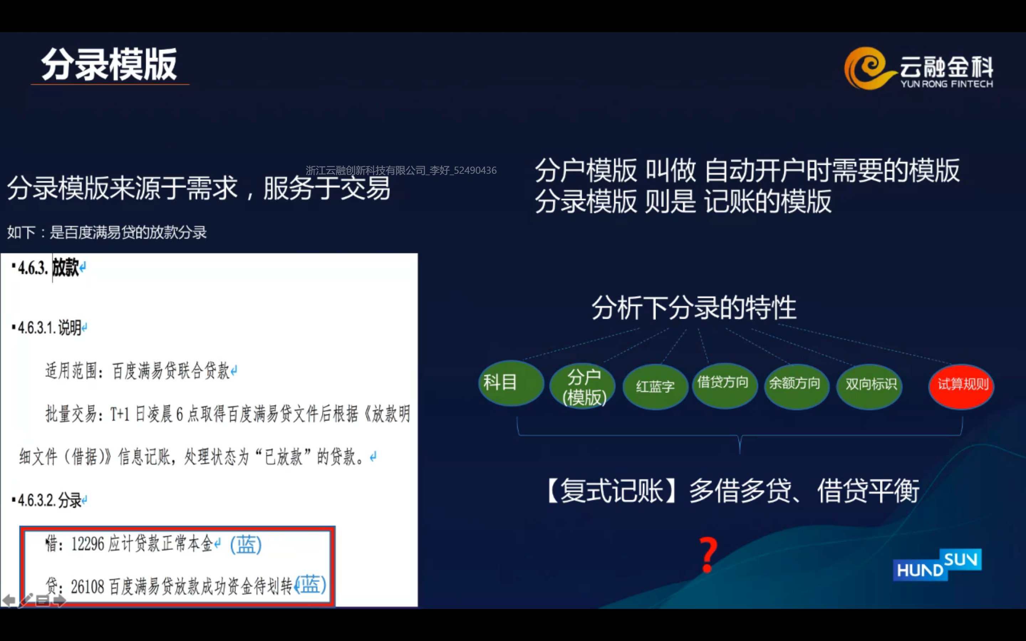

还款都是先还利息，本金，罚息